**МИНИСТЕРСТВО ОБРАЗОВАНИЯ РЕСПУБЛИКИ**

**БЕЛАРУСЬ**

**БЕЛОРУССКИЙ ГОСУДАРСТВЕННЫЙ УНИВЕРСИТЕТ**

**Факультет прикладной математики и информатики**

Кафедра технологии программирования

Соколенко Дмитрий  
Шеремет Антон

Финальный отчет по проекту книжного магазина

По курсу “Проектирование человеко-машинных интерфейсов”

студентов 4 курса 13 группы

**Преподаватель**

Давидовская М.И.

**МИНСК 2019**

1. **Название и цели лабораторной работы.**

Онлайн книжный магазин на примере oz.by, amazon.com, istaricomics.com и biblio.by. Магазин позволяет пользователю создать профиль, выполнять поиск по категориям/названию, оформить заказ/предзаказ книг, оставить отзыв/рейтинг книге. Администратор может добавлять/редактировать товар и обрабатывать заказы пользователя.

Цели работы:

1. Закрепить теоретические знания по разработке пользовательского интерфейса.
2. Получить практические навыки по проведению этапов предварительного и высокоуровневого проектирования интерфейса пользователя. В частности. научиться формулировать задание на проектирование прототипа программной системы, включая требования для прототипа мобильного устройства, проводить исследования потребностей пользователей системы; анализировать собранные данные, формировать профили групп пользователей и выполнять синтез персонажей, разрабатывать контекстные сценарии взаимодействия, диаграммы бизнес-процессов и вариантов использования.
3. **Постановка задачи для проектирования.**

Разработать онлайн-магазин книг. Реализовать сценарии

покупка книги, поиск книги по автору, тематике и издательству, добавление книги в избранное, предзаказ книги, подписка на новости

издательства, добавление нового товара в базу данных магазина, просмотр и обработка заказов покупателей, оплата заказа, регистрация нового покупателя.

1. **Стратегия дизайна**

Заинтересованные стороны: различные издательские дома, нуждающиеся в онлайн-системе продажи книг.

Видение продукта заинтересованными лицами: система должна упростить процесс распространения продукции.

Конфликты и противоречия: отсутствуют.

Задачи бизнеса (верифицируемые), задачи маркетинга и брендинга: приложение решает задачу минимизации трат времени на работу с распространением продукции.

Технические возможности и ограничения:

Front-End: нативное Android-приложение.

Back-End: Firestore.

Представления заинтересованных лиц о пользователях (целевая аудитория): молодые люди от 14 до 35, занимающиеся активным чтением.

Бюджет и график проекта: бюджет включает лишь затраты на разработку, график: 1 месяц - прототипирование и разработка идеи, 2 месяца - разработка непосредственно продукта.

1. **Описание бизнес-процессов.**

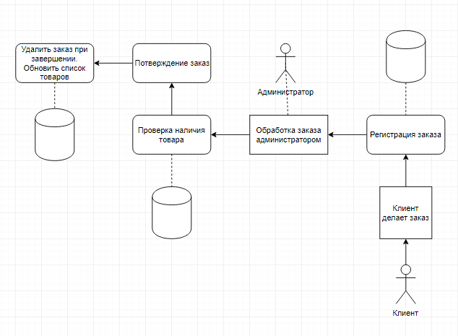

1. **Анализ конкурентов.**

5.1. Наши основные конкуренты – существующие онлайн-магазины, продающие книги. Ключевые конкуренты: Amazon, Oz.by, IstariComics. Amazon является глобальным конкурентом. К локальным конкурентам относятся все белорусские и российские онлайн-магазины.

5.2. Разработка системы будет примерно равна рыночной.

5.3 - 5.5.

**Amazon:** 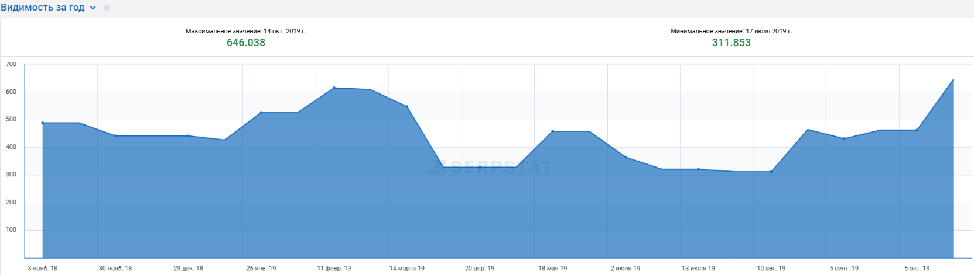

**OZ:**

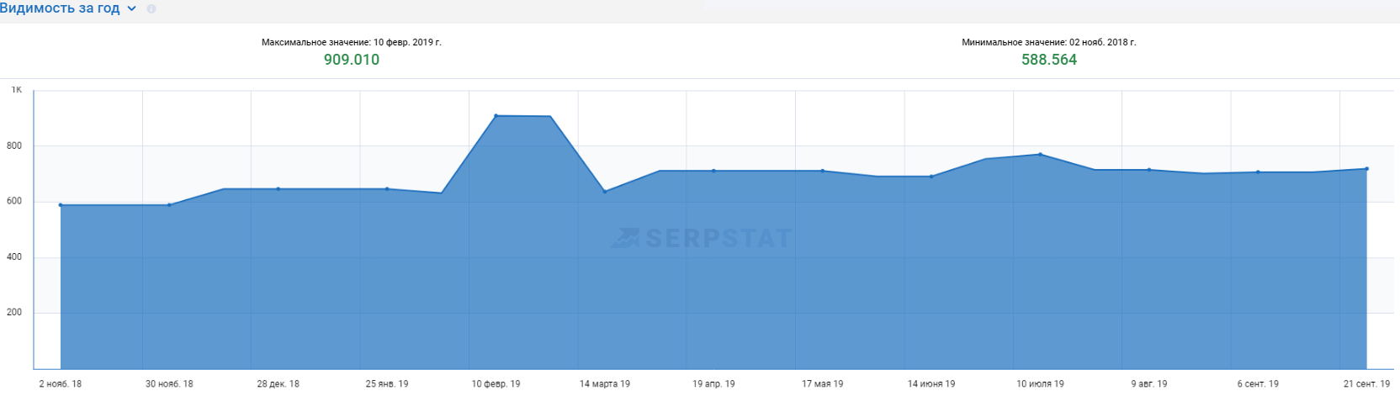

**IstariComics:**

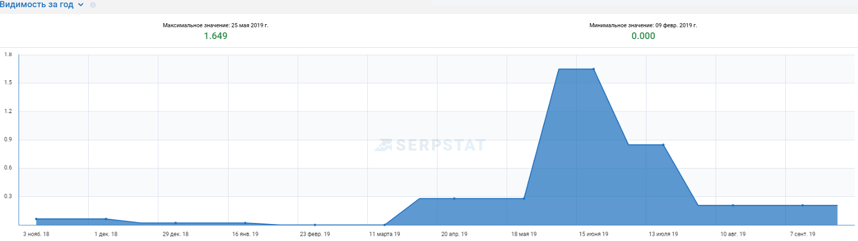

5.6. Потребительский портрет клиентов конкурентов аналогичен нашим клиентам.

1. **Опросник и результаты опроса.**

Анкета: <https://docs.google.com/forms/d/e/1FAIpQLSdrpD6tdybJNrnN1TpL0pOathlwiN6ZH0RI6NisgnZO4LVjMw/viewform>

1. **Профили пользователей.**

Группа 1

* От 18 до 35
* Пол не важен
* Высшее образование
* Активнее использует компьютер, чем смартфон
* Пользуется специализироваными онлайн-магазинами
* Проводит 2 - 3 часа
* Продукт знают хорошо
* Пользуется на работе и дома преимущественно вечером

Группа 2

* До 18
* Пол не важен
* Неоконченное высшее или среднее
* Активно использует смартфон
* Пользуется наиболее известными онлайн-магазинами через которые возможно приобрести книги
* Проводит более 3 часов
* Продукт знают посредсвенно
* Пользуется в школе / университете, дома, в дороге

1. **Профили задач.**

* Покупка книги
* Поиск книги по автору, тематике и издательству
* Добавление книги в избранное
* Предзаказ книги
* Подписка на новости издательства
* Добавление нового товара в базу данных магазина
* Просмотр и обработка заказов покупателей
* Оплата заказа
* Регистрация нового покупателя.

1. **Профили среды.**

|  |  |  |
| --- | --- | --- |
| Характеристика | Признак | Влияние на интерфейс |
| Место использования | В метро, в машине, дома, в учреждении образовани | Иметь настраиваемый звуковой режим, удобный интерфейс для комфортного использования в машине / метро |
| Освещенность | Неравномерное яркое, тусклое | Иметь режим высокой контрастности |
| Аппаратное обеспечение | Максимальное разрешение экрана и его размер | Производительное и адаптивное |
| Программное обеспечение | Операционная система Android | Использование особенностей системы |

1. **Персонаж и контекстный сценарий персонажа.**

Имя: Мэри Сью

Возраст: 24 года

Образование: высшее

Сфера продаж.

Не замужем, детей нет.

Активный пользователь смартфона дома и на работе.

Поведение:

Предпочитает бумажные экземпляры книг. Активно читает в свободное время. Предпочитает приобретать книги известных современных писателей. Предпочитает доставку товара на дом.

Требования персонажа к программе:

* Надежность
* Высокая скорость работы
* Отсутствие багов и понятный интерфейс.

1. **Общие выводы по лабораторной работе**

Были сформулированы требования к проектируемой программе, а также типичные сценарии использования.

1. **Постановка задачи для проектирования.**

Разработать онлайн-магазин книг. Реализовать сценарии покупка книги, поиск книги по автору, тематике и издательству, добавление книги в избранное, предзаказ книги, подписка на новости издательства, добавление нового товара в базу данных магазина, просмотр и обработка заказов покупателей, оплата заказа, регистрация нового покупателя.

1. **Стратегия дизайна**

Заинтересованные стороны: различные издательские дома, нуждающиеся в онлайн-системе продажи книг.

Видение продукта заинтересованными лицами: система должна упростить процесс распространения продукции.

Конфликты и противоречия: отсутствуют.

Задачи бизнеса (верифицируемые), задачи маркетинга и брендинга: приложение решает задачу минимизации трат времени на работу с распространением продукции.

Технические возможности и ограничения:

Front-End: нативное Android-приложение.

Back-End: Firestore.

Представления заинтересованных лиц о пользователях (целевая аудитория): молодые люди от 14 до 35, занимающиеся активным чтением.

Бюджет и график проекта: бюджет включает лишь затраты на разработку, график: 1 месяц - прототипирование и разработка идеи, 2 месяца - разработка непосредственно продукта.

1. **Профили пользователя, задач, среды.**

Группа 1

* От 18 до 35
* Пол не важен
* Высшее образование
* Активнее использует компьютер, чем смартфон
* Пользуется специализироваными онлайн-магазинами
* Проводит 2 - 3 часа
* Продукт знают хорошо
* Пользуется на работе и дома преимущественно вечером

Группа 2

* До 18
* Пол не важен
* Неоконченное высшее или среднее
* Активно использует смартфон
* Пользуется наиболее известными онлайн-магазинами, через которые возможно приобрести книги
* Проводит более 3 часов
* Продукт знают посредсвенно
* Пользуется в школе / университете, дома, в дороге

Профиль задач:

* Покупка книги
* Поиск книги по автору, тематике и издательству
* Добавление книги в избранное
* Предзаказ книги
* Подписка на новости издательства
* Добавление нового товара в базу данных магазина
* Просмотр и обработка заказов покупателей
* Оплата заказа
* Регистрация нового покупателя.

Профиль среды:

|  |  |  |
| --- | --- | --- |
| Характеристика | Признак | Влияние на интерфейс |
| Место использования | В метро, в машине, дома, в учреждении образовани | Иметь настраиваемый звуковой режим, удобный интерфейс для комфортного использования в машине / метро |
| Освещенность | Неравномерное яркое, тусклое | Иметь режим высокой контрастности |
| Аппаратное обеспечение | Максимальное разрешение экрана и его размер | Производительное и адаптивное |
| Программное обеспечение | Операционная система Android | Использование особенностей системы |

1. **Проанализировать задачи и роли  пользователей**

|  |  |  |
| --- | --- | --- |
| Задача | Пользователь | Администратор |
| Покупка книги | ✔ |  |
| Поиск книги по автору, тематике и издательству | ✔ |  |
| Добавление книги в избранное | ✔ |  |
| Предзаказ книги | ✔ |  |
| Подписка на новости издательства | ✔ |  |
| Добавление нового товара в базу данных магазина |  | ✔ |
| Просмотр и обработка заказов покупателей |  | ✔ |
| Оплата заказа | ✔ |  |
| Регистрация нового покупателя. | ✔ |  |

1. **Объектная модель**

|  |  |  |  |  |
| --- | --- | --- | --- | --- |
| **Объект** | **Мощность** | **Представления** | **Действия** | **Атрибуты** |
| Книга | Сотни | Список, детальное | Просмотреть  Искать  Создать | Автор, описание,  содержание,  тематика,  издательство |
| Автор | Десятки | Список, детальное | Просмотреть  Создать  Исправить  Искать | Описание, список книг |
| Издательство | Десятки | Список, детальное | Просмотреть  Создать  Исправить  Искать | Описание, список книг |
| Новости издательства | Сотни | Список, детальное | Просмотреть  Создать  Исправить  Удалить | Посты |
| Фильтр | Один | Детальное | Сохранить  Исправить  Очистить | Список тематик |
| Корзина | Один | Список | Добавить  Удалить  Просмотреть | Книги |
| Тематика | Один | Список | Искать |  |
| Поиск | Один | Сокращенное,  Расширенное | Искать  Очистить |  |

1. **Разработать диаграммы вариантов использования**

Диаграмма 1:

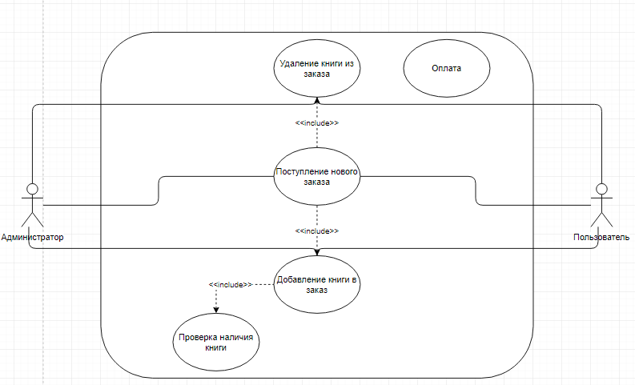

Диаграмма 2:

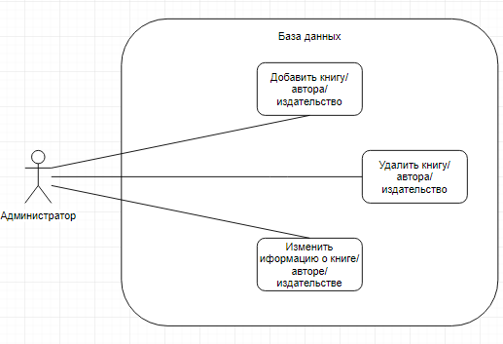

Диаграмма 3:

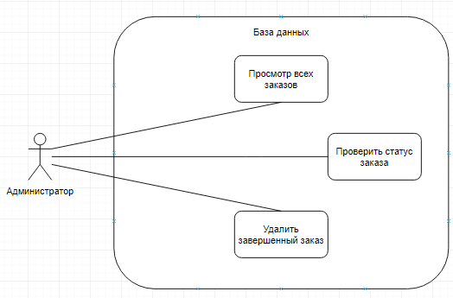

1. **Сценарии вариантов использования**

Покупка книги:

Основной: Книга успешно добавляется в заказ;

Альтернативный: Книга не оказывается в наличии.

Исключение: Книгу не удается добавить в заказ из-за ошибки на стороне backend-а.

Поиск книги по автору, тематике и издательству:

Основной: Применяется фильтр в каталоге и список книг перезагружается;

Альтернативный: -.

Исключение: Не удается применить фильтр из-за ошибки на стороне backend-а.

Добавление книги в избранное:

Основной: Книга успешно добавляется в список избранного;

Альтернативный: -.

Исключение: Книгу не удается добавить в список избранного из заказа из-за ошибки на стороне backend-а.

Предзаказ книги:

Основной:

Альтернативный: -.

Исключение:

Подписка на новости издательства:

Основной: Издательство добавляется в новостной список пользователя;

Альтернативный: -.

Исключение: Издательство не удается добавить в новостной список пользователя из-за ошибки на стороне backend-а.

Добавление нового товара в базу данных магазина:

Основной: Добавление нового товара проходит успешно;

Альтернативный: -.

Исключение: Новый товар не удается добавить из-за ошибки на стороне backend-а.

Просмотр заказов покупателей:

Основной: Все заказы успешно отображаются;

Альтернативный: Заказов еще нет в системе.

Исключение: Заказы не удается получить и отобразить из-за ошибки на стороне backend-а.

Обработка заказа покупателей:

Основной: Обработка заказа успешно проходит;

Альтернативный: -.

Исключение: Обработка заказа не прошла успешно из-за ошибки на стороне backend-а.

Оплата заказа:

Основной: Оплата успешно проходит;

Альтернативный: Заказов еще нет в системе.

Исключение: Происходит внутренняя ошибка в системе оплаты.

Регистрация нового покупателя:

Основной: Новый пользователь успешно добавляется;

Альтернативный: Уже существует такой пользователь.

Исключение: Не удается создать нового пользователя из-за ошибки на стороне backend-а.

1. **Структура программы в виде карты:**

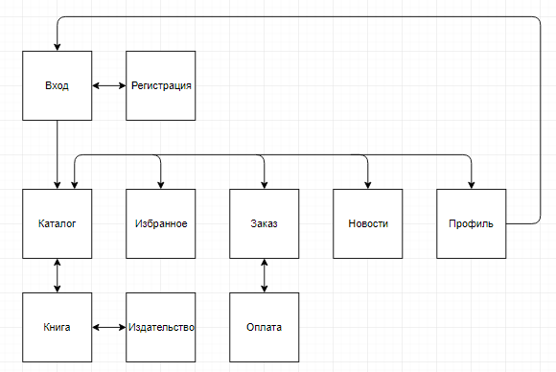

1. **Структура основных окон в виде схемы и его описание.**

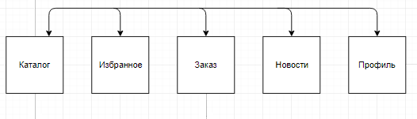

Вкладка “Каталог” ведет на страницу со всеми книгами.

Вкладка “Избранное” ведет на страницу со списком избранных книг пользователя.

Вкладка “Заказ” ведет на страницу списка книг для заказа и их количество.

Вкладка “Новости” ведет на страницу со списком новостей издательств, на которые подписан пользователь.

Вкладка “Профиль” ведет на страницу с информацией пользователя.

**Макеты низкого уровня:**

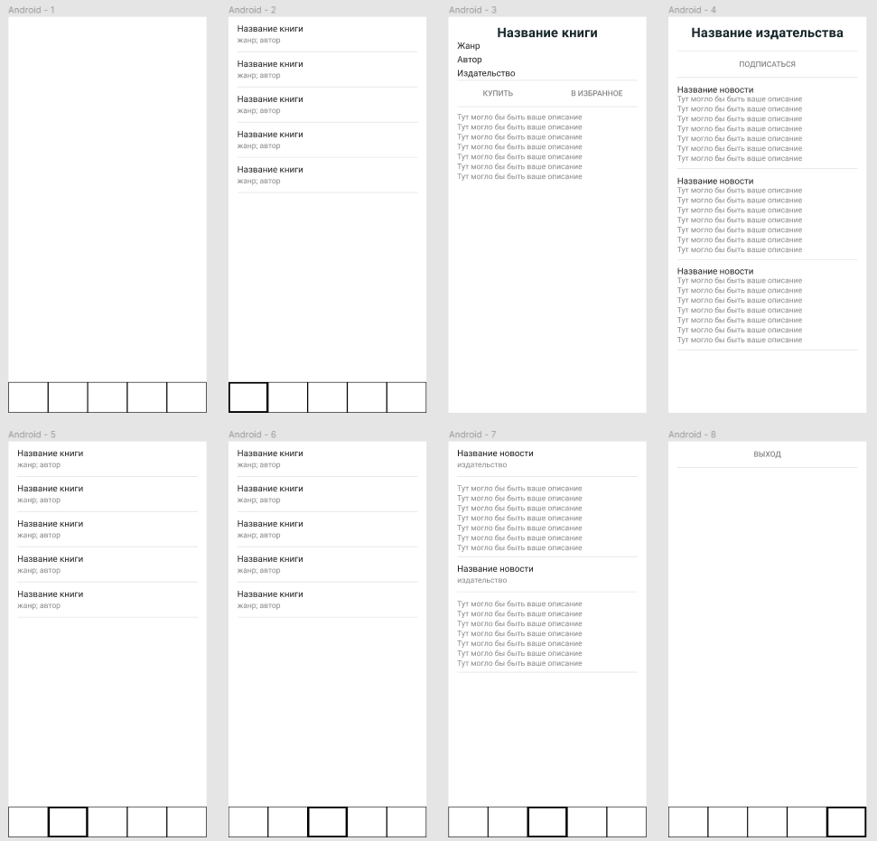

1. **Профиль группы.**

Группа 1

* От 18 до 35
* Пол не важен
* Высшее образование
* Активнее использует компьютер, чем смартфон
* Пользуется специализироваными онлайн-магазинами
* Проводит 2 - 3 часа
* Продукт знают хорошо
* Пользуется на работе и дома преимущественно вечером

Группа 2

* До 18
* Пол не важен
* Неоконченное высшее или среднее
* Активно использует смартфон
* Пользуется наиболее известными онлайн-магазинами, через которые возможно приобрести книги
* Проводит более 3 часов
* Продукт знают посредсвенно
* Пользуется в школе / университете, дома, в дороге

1. **Стратегия дизайна**

Заинтересованные стороны: различные издательские дома, нуждающиеся в онлайн-системе продажи книг.

Видение продукта заинтересованными лицами: система должна упростить процесс распространения продукции.

Конфликты и противоречия: отсутствуют.

Задачи бизнеса (верифицируемые), задачи маркетинга и брендинга: приложение решает задачу минимизации трат времени на работу с распространением продукции.

Технические возможности и ограничения:

Front-End: нативное Android-приложение.

Back-End: Firestore.

Представления заинтересованных лиц о пользователях (целевая аудитория): молодые люди от 14 до 35, занимающиеся активным чтением.

Бюджет и график проекта: бюджет включает лишь затраты на разработку, график: 1 месяц - прототипирование и разработка идеи, 2 месяца - разработка непосредственно продукта.

1. **Анализ задач и ролей пользователя.**

|  |  |  |
| --- | --- | --- |
| Задача | Пользователь | Администратор |
| Покупка книги | ✔ |  |
| Поиск книги по автору, тематике и издательству | ✔ |  |
| Добавление книги в избранное | ✔ |  |
| Предзаказ книги | ✔ |  |
| Подписка на новости издательства | ✔ |  |
| Добавление нового товара в базу данных магазина |  | ✔ |
| Просмотр и обработка заказов покупателей |  | ✔ |
| Оплата заказа | ✔ |  |
| Регистрация нового покупателя. | ✔ |  |

1. **Объектная модель.**

|  |  |  |  |  |
| --- | --- | --- | --- | --- |
| **Объект** | **Мощность** | **Представления** | **Действия** | **Атрибуты** |
| Книга | Сотни | Список, детальное | Просмотреть  Искать  Создать | Автор, описание,  содержание,  тематика,  издательство |
| Автор | Десятки | Список, детальное | Просмотреть  Создать  Исправить  Искать | Описание, список книг |
| Издательство | Десятки | Список, детальное | Просмотреть  Создать  Исправить  Искать | Описание, список книг |
| Новости издательства | Сотни | Список, детальное | Просмотреть  Создать  Исправить  Удалить | Посты |
| Фильтр | Один | Детальное | Сохранить  Исправить  Очистить | Список тематик |
| Корзина | Один | Список | Добавить  Удалить  Просмотреть | Книги |
| Тематика | Один | Список | Искать |  |
| Поиск | Один | Сокращенное,  Расширенное | Искать  Очистить |  |

1. **Концепция общей инфраструктуры взаимодействия**

 Вкладка “Каталог” ведет на страницу со всеми книгами.

Вкладка “Избранное” ведет на страницу со списком избранных книг пользователя.

Вкладка “Заказ” ведет на страницу списка книг для заказа и их количество.

Вкладка “Новости” ведет на страницу со списком новостей издательств, на которые подписан пользователь.

Вкладка “Профиль” ведет на страницу с информацией пользователя.



1. **Разработать навигационную модель системы и общую диаграмму путей**

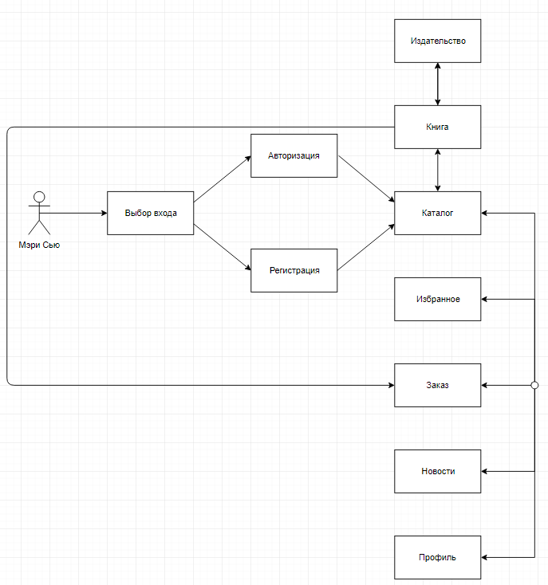

* + **Разработать интерактивные раскадровки и совокупную диаграмму взаимодействия**



* + **Разработать дизайн макеты мобильного приложения.**



Вкладка “Каталог” ведет на страницу со всеми книгами.

Вкладка “Избранное” ведет на страницу со списком избранных книг пользователя.

Вкладка “Заказ” ведет на страницу списка книг для заказа и их количество.

Вкладка “Новости” ведет на страницу со списком новостей издательств, на которые подписан пользователь.

Вкладка “Профиль” ведет на страницу с информацией пользователя.

1. **Цветовые гаммы.**

Цветовые гаммы для исследований:

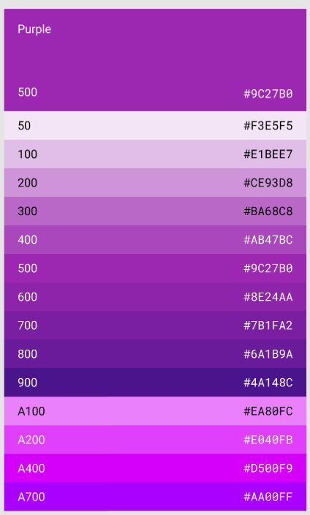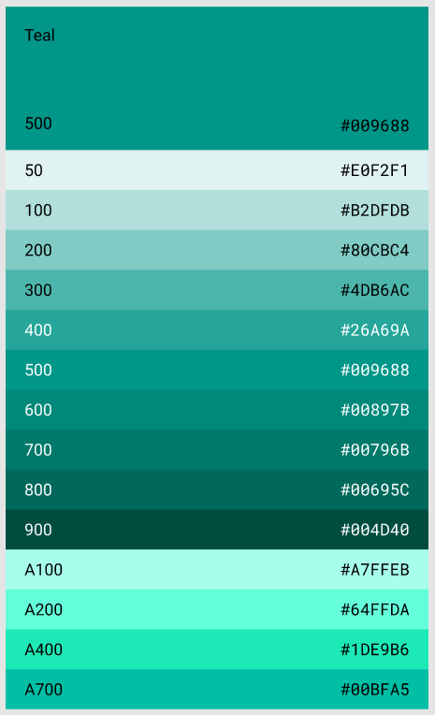

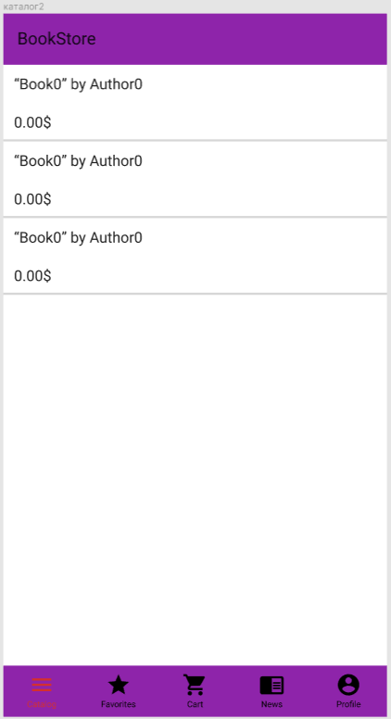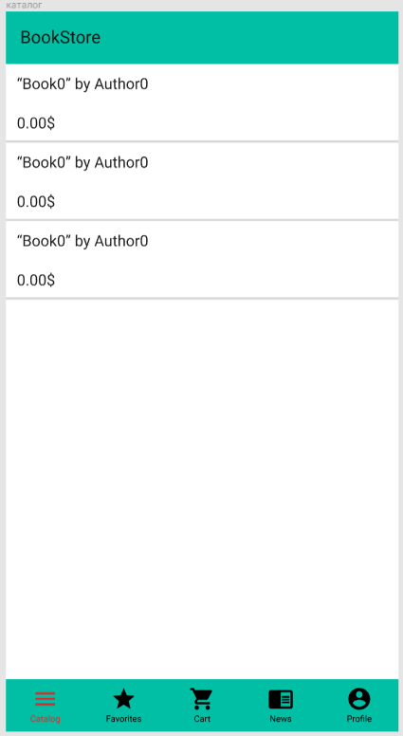

Был создан опросник:

<https://docs.google.com/forms/d/e/1FAIpQLSfPEMANso5P9W6JNj7QKs2Pk2Jie3pZRpV6tOrlYtUr2Lit1w/viewform?usp=sf_link>

С небольшим перевесом выиграл 2 вариант.

1. **Разные разрешения экранов**

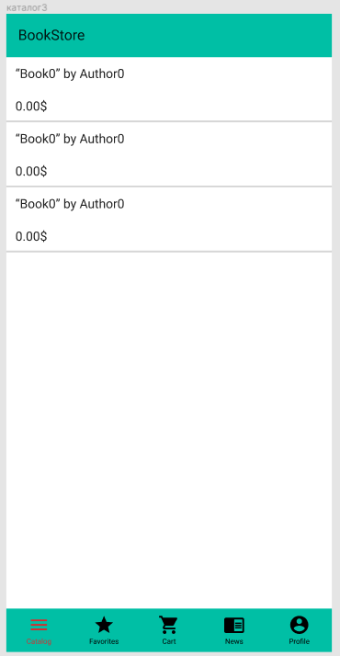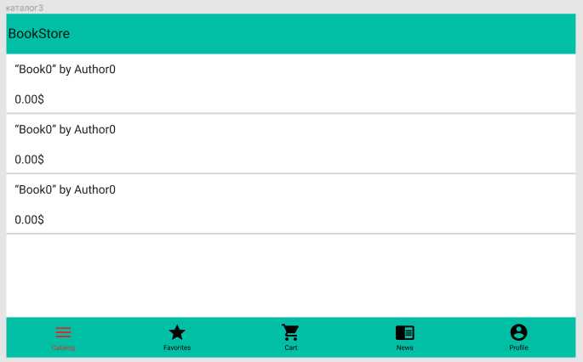

1. **Руководство по стилям**

Ориентация на Google Style Guide.

Шрифт Roboto с размерами 8, 10, 14 и 24 и цветами 000000 и D32F2F

Кнопки:



Иконки:



Поля ввода:

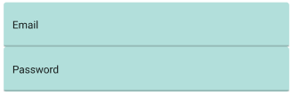

Ссылка на Figma:

<https://www.figma.com/file/EfjOQwMItxbTN1mXnrGNwP/Untitled?node-id=0%3A1>

**1.**

Задачи:

1. Выяснить насколько удобно приложение для пользователя (1-10).
2. Читабельны ли шрифты (1-10).
3. Иерархия объектов (1-10).
4. Понятны ли переходы между страницами (1-10).
5. Отличие кликабельных объектов от некликабельных (1-10).
6. Контраст между шрифтами и фонами (1-10).

**4.**

● Можно ли (в принципе) найти нужную информацию в приложении, моделью которого является это дерево? (Да, затруднения у пользователей вызвала только часть бэктрэкинга, т.к. переход издатель-книга-каталог не самый удачный)

● Можно ли найти нужную информацию, не выполняя "поиск с возвратом"? (В общем да, за исключением вышеупомянутой проблемы)

● Где имеет место наибольшая вероятность "заблудиться"? (В части с перехомии издатель-книга-каталог)

● Насколько существенны интеллектуальные усилия будущего пользователя для перехода от одной темы к другой? (Иерархия очевидна и интуитивна понятна пользователю, поэтому необходимости в существенных интеллектуальных усилиях будущего пользователя для перехода от одной темы к другой не возникает)

● "Успешные" и "провальные" фрагменты дерева будущего приложения – выделить контрасты (выделены красным цветом)

**5.**

**6.**

«Что вы ожидаете увидеть, когда нажмёте на кнопку «Переход в раздел Новости»?»

Интересные статьи и краткую информацию о них.

«Что вы ожидаете увидеть, когда нажмёте на кнопку «Переход в каталог»?»

Список товаров, их стоимость и необходимую информацию о них.

«Что вы ожидаете увидеть, когда нажмёте на кнопку «Переход в корзину»?»

Выбранные мною товары, общая стоимость, возможность удалить товар и кнопку оформления заказа.

«Что вы ожидаете увидеть, когда нажмёте на эту кнопку «Переход в раздел регистрации на сайте»?»

Поля для ввода данных, возможность быстрой регистрации через эл.почу.

«Что вы ожидаете увидеть, когда нажмёте на кнопку «Переход в раздел избранного»?»

Увидеть понравившиеся мне продукты с возможностью перехода к ним.

**7.**

1. Соответствует ли структура сайта целями, для достижения которых он предназначен? (Да)

2. Понятна ли схема навигации? (Да)

3. Можно ли определить в каком месте приложения вы находитесь? (Да)

4. Как вы находите в приложении то, что вам нужно? (Выбираю нужный пункт меню)

5. Является ли разумным количество элементов в навигационных панелях? (Да)

6. Логично ли отсортированы элементы навигационных панелей? (Да)

7. Названия товаров соответствуют названиям и описанию на их странице? (Да)

8. Товары выделены отчетливо? (Да)

9. Существует ли отчетливо выделенная кнопка на главную страницу? (Да)

10.Каждая ли страница позволяет понять, в каком приложении вы находитесь? (Да)

11.Может ли пользователь управлять навигацией по приложению? (Да)

12.Размер приложения превышает размер окна? (Нет)

13.Схема планировка повторяется на всех страницах? (Да)

14.Существует ли отчетливый фокус на каждой странице? (Да)

15.Планировка визуально видна? (Да)

16.Эффективно ли используется выравнивание? (Да)

17.Эффективно ли используется группировка? (Да)

18.Есть ли хороший контраст? (Да)

19.Не громоздкая ли планировка? (Да)

20.Нравится ли сайт эстетически? (Да)

21.Тексты на сайте понятны и лаконичны? (Да)

22.Организован ли текст в виде небольших блоков? (Да)

23.Встречаются ли в тексте грамматические и орфографические ошибки и опечатки? (Нет)

24.Содержат ли страницы вводный текст? (Нет)

25.Соответствуют ли формы задачам пользователя? (Да)

26.Являются ли переходы последовательными и лаконичными? (Да)

27.Все ли элементы форм используются по назначению? (Да)

38.Подходящий ли выбор цветов для приложения? (Да)

29.Используется ли слишком много цветов? (Нет)

30.Цвета используются логично и последовательно? (Да)

**8.**

Вход в приложение

|  |  |
| --- | --- |
| Понять куда и что нужно вводить | MMM |
| Тап по полю email | P |
| Ввести email, состоящий из 10 знаков | KKKKKKKKKK |
| Тап в поле password | P |
| Ввести пароль из 7 знаков | KKKKKKK |
| Нажать Enter | K |

**9.**

Самоговорящие показатели

В 21 веке мало кто представляет свою жизнь без возможности покупки через приложение. В данном случае приложение было создано путём анализа наиболее известных приложений-маркетов (Amazon, Oz и др.), выявления их ошибок и их доработкой, соответственно общий уровень удовлетворённости пользователь достаточно высокий.

Интерфейс, технологии и все объекты знакомы – использование приложения трудностей не вызывает.

Навигация проста и понятна – трудностей не вызывает.

Терминологии используются соответственно аналогам в др. приложений-маркетов – трудностей не вызывают, они понятны и просты.

Функции стандартны – трудностей не вызывают.

Показатели производительности

Задания для пользователей не вызывают никаких трудностей, т.к. с ними они встречаются каждый день.

Время выполнения заданий зависит только от знания пользователем клавиатурных сокращений, горячих клавиш и осводомлённости в базовых компьютерных правилах.

Ошибок выявлено не было.

Эффективность высокая, благодаря вышеперечисленным факторам.

Обучение необходимо лишь новичкам, которые ранее не использовали приложения-маркеты или плохо владеют смартфонами.

**10.**

Улучшить переход издатель-книга-каталог. Дизайн признан качественным, трудностей с чтением шрифтов, расположением элементов вызвано не было, однако все еще можно скорректировать цветовую гамму. Также стоит обратить внимание на авторизацию.